BPR-BUSSINESS PROCESS REINGINEERING
REINŽINJERING POSLOVNIH PROCESA

SEMINARSKI RAD

http://www.maturski.org

S A D R Ž A J : | stranica
1. POJAM REINŽINJERINGA-UVOD | 3
2. ZAŠTO REINŽENJERING? | 4
2.1. Glavni faktori okoline koji utiču na reinženjering | 4
2.2. Osnovni problem savremene organizacije baziran na klasičnoj podjeli rada | 4
3. KARAKTERISTKE BPR-a | 5
3.1. Osnovne karakteristike reinžinjeriga poslovnih procesa | 5
3.2. Faktori reinžinjeringa poslovnih procesa | 6
4. PONOVNO KREIRANJE POSLOVANJA | 6
5. FAZE REINŽINJERIGA  5.1. Alati za modeliranje  5.2 Šta podvrgnuti reinžinjeringu?  5.3 Poteškoće pri provođenju  6. KAKO USPJETI SA REINŽINJERINGOM POSLOVNIH PROCESA?  6.1 Iskustva u kompanijama u kojima je proveden reinžinjering  7. ISKUSTVA JEDNE KOMPANIJE-IBM  8.ZAKLJUČAK-EPILOG  9. LITERATURA | 8  8  9  10  10  11  11  13  14

1.POJAM REINŽINJERINGA:
UVOD

Reinžinjering poslovanja je izraz koji se danas mnogo koristi u savremenoj literaturi iz oblasti rukovođenja i organizacije i uopšte u komuniciranju među poslovnim ljudima.Ovim izrazom su obuhvaćeni modeli za kompleksnu reorganizaciju procesa ili poslovanja.Neki tvrde da je bio menadžerska moda ranih devedesetih.Bio je pogodan koncept za svoje vrijeme,vrijeme recesije i povlačenja
"Spasili su nas Bill Gates,mikroprocesor i internet"*
Informacijska tehnologija je ispucala američku produktivnost u oblake.Reinžinjering je zapravo jedna od uspješnih stvari koje su se desile u poslovnoj istoriji.Prakse koje su se smatrale revolucionarnim sada su svakodnevnica,a igralew su važnu ulogu u oživljavanju američkih kompanija.IBM je samo jedan od mnogih divova koji se spominje i u mom seminarskom radu kojeg je od pada i izumiranja spasio usklađeni program reinžinjeringa.Jedna od važnijih definicija koju bi mogli navesti a jasno oslikava proces reinžinjeringa bi bila:
"Reinžinjering je proces radikalne promjene ili transformacije koji je usmjeren na preispitivanje svakog procesa u organizaciji i cjelokupnoj organizaciji"¹
"Reinžinjering(business process reengineering-BPR)je kreativan i inovativan proces koji mijenja organizacijsku kulturu,stvara nove procese,nove sisteme,nove strukture i nove načine za provođenje promjena i kao takav utiče na uspjeh kompanije"* ²

2. ZAŠTO REINŽINJERING?

Prije nego pristupimo bilo kojem poslu,moramo definisati ciljeve koje želimo postići.Ciljevi su opći ili posebni.Opći ciljevi organizacije su:opstanak,razvoj,brzo prilagođavanje kupcima i dobavljačima,konkurentnost i motiviranost i na kraju ali i na početku odgovarajući kvalitet proizvoda ili usluge namjenjene korisniku.Reinžinjering čini drastične promjene u povećanju kvaliteta i smanjenju troškova,smanjuje ivrijeme izvršenja procesa,poboljšava unutrašnje i vanjske odnose,eliminiše nepotrebne aktivnosti,omogućava ugodnu atmosferu za rad i definiše široku odgovornost zaposlenih.

2.1. Glavni faktori okoline koji utiču na reinžinjering

Karakteristika današnjeg okruženja je teško predviđanje."Tri se riječi čuju nebrojeno puta na seminarima za menadžere:Konkurencija,Kupci iPromjene(Competition,Customers,Change)"*
•konkurencija je postala kompleksnija a tržišta su potpuno internacionalizirana
•kupci potpuno diktiraju odnose na tržištu a i način prodaje se promijenio
•promjene postaju stalne,uzrokuje ih cijelisistem inovacija i smanjenje životnog vijeka proizvoda

2.2. Osnovni problem savremene organizacije baziran na klasičnoj podjeli rada

Ključno pitanje za svakog rukovodioca moralo bi biti:"Ko je odgovoran?"*
Bez odgovornosti za ukupni zadatak mi se orijentišemo na fragment i naša je kontrola ostvarenja cilja nemoguća.Osnovni problemi bi bili:

•nefleksibilnost
•odsustvo privrženosti cilju i kupcu
•bavljenje aktivnošću umjesto rezultatom
•propisivanje fragmentalnih procedura

3. KARAKTERISTIKE REINŽINJERINGA(BPR)

Reinžinjering nije popravljanje postojećeg nego kompletna promjena.Traži promjenu razmišljanja u smislu šta i kako će se ubuduće raditi i šta očekujemo da nam bude rezultat.Ovo rezultira dramatičnim unaprijeđenjem kritičkih performansi u odnosu na konkurenciju a vezano je za cijenu,kvalitet i brzinu pojave na tržištu

3.1.Osnovne karakteristike reinžinjeringa

Treba obratiti pažnju na ključne riječi:
•fundamentalno
•radikalno
•dramatično
•proces

Fundamentalno je pitanje zašto radimo to što radimo,i zašto na taj način.Ono što ne treba raditi treba potpuno eliminisati ili zamijeniti nečim novim.Radikalno znači promijeniti stvati u korijenu.To je odbacivanje postojećeg ,u potrazi za novim.Dramatična promjena je zamjena postojećeg načina novim,a ne unapređenje za nekoliko procenata.Razlog za dramatičnu promjenu može biti problem u kojem se poslovni sistem nalazi,a koji prijeti opstanku,zatimpredviđanje menadžera da takav problem dolazi,ili saznanje da se nalazimo na prekretnici.Proces je riječ kojom se ne bave svi menadžeri .Procesom pretvaramo ulaze u izlaze.Da bi se posao uopće mogao efikasno obaviti mi moramo imati proces u usmjereno razmišljanje ,razmišljanje na bazi ukupnog procesa za završetak zadatka.
"Reinžinjering poslonih procesa(BPR) nije automatizovanje procesa,nije ni primjena novog softvera,to nije samo promjena strukture.To je jednostavno ponovno započinjanje.To je dizajniranje nove strukture procesaposlovanja"*

3.2. Faktori reinžinjeringa poslovnih procesa

•ponovni početak
•promjena razmišljanja
•pokušaj izvršenja posla na drugi način
•temeljna promjena pristupa u rješavanju problema
•dinamičan i kreativan pristup poslu
•reorganizacija i redizajn poslovnih procesa
•orijentacija na temeljne poslovne procese

4. PONOVNO KREIRANJE POSLOVANJA

Kreiranje poslovanja preduzeća tako da ono posluje na nov način nije moguće standardizirati,ipak je važno spomenuti da neka pravila postoje:
-više poslova kombinovati u jedan
-izvršilac treba donositi odluke
-operacije poredati u prirodni redoslijed
-više načina da se obavi posao
-eliminirati nepotrebne kontrole
-funkcionalne odjele pretvoriti u procesne timove
-radna mjesta kreirati tako da se jednostavni zadaci promijene u miltidimenzionalne
-uloge ljudi promijeniti od kontroliranih u ovlaštene
-umjesto obuke za poslove je potrebno obrazovanje
-mjeriti rezultat umjesto aktivnosti
-generalni direktori su vođe

Preduzeće u kojem je proveden proces reinžinjeringa mjenja strukturu zadataka,uloge učesnika u organizaciji,odnose rukovodilaca i izvršilaca,sistem vrednovanja,uloge rukovodilaca-u preduzeću se,zapravo,sve mijenja.
U knjizi "Reeingineering the Corporation "Hammer i Champy daju sljedeću šemu "Dijamanta poslovnog sistema":

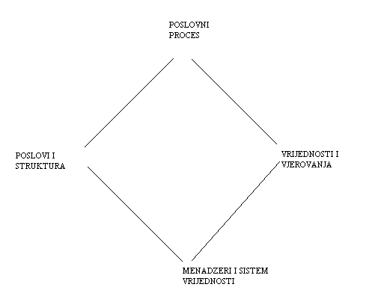
Sva četri faktora navedena su podjednako bitna i samo dobrom kooperacijom i funkcionalnošću doći ćemo do sveobuhvatne promjene u preduzeću.

5. FAZE REINŽINJERINGA

Procjena poslovnih procesa se odvija u više faza:
•pokretanje projekata
•razumjevanje procesa
•alati za modeliranje

Pokretanje projekata govori o važnosti vizije i ciljeva i o tome šta se reinžinjeringom želi postići.Razumijevanje procesa se odnosi na modeliranje.Radi se poređenje sa drugim boljim preduzećima i na temelju njihovih iskustava radise modeliranje potrebno za ovo preduzeće u kome se želi sprovesti proces reinžinjeringa.

5.1. Alati za modeliranje

Prema konceptima se mogu podijeliti na:
-INCOME
-ARIS
-Corporate Modeller
-WebSphere Business Integrator Modeler

ARIS-Podržava razvoj programskih rješenja od prikupljanja poslovnih zahtjeva,kroz analizu,dizajn,modeliranje poslovnih rješenja do testiranja,održavanja i procjene rizika.Aris metodu reinžinjeringa je razvio prof.dr August Scheer.
Dio ARIS-a su različiti alati kao što je ARIS Toolset,ARIS Easy Design,Proces performance manager itd.

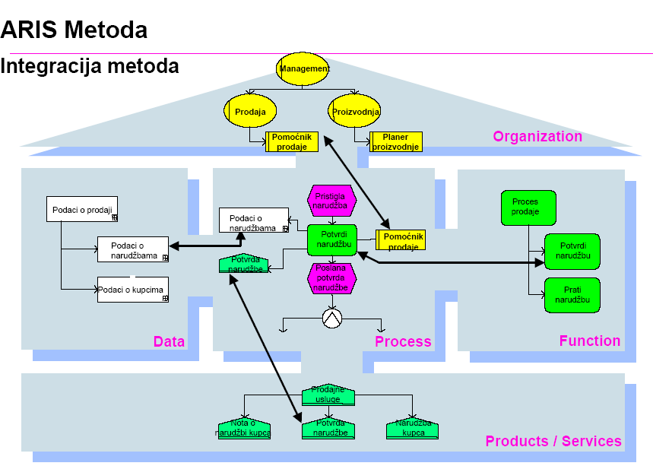
ARIS Metoda

Corporate Modeler-alat za modeliranje arhitekture poslovnog sistema omogućuje kompanijama da se što brže i uspješnije prilagode čestim promjenama uslova poslovanja tako što mogu modelirati poslovne objekte unutar dijela kompanije ili cijelu kompaniju.

5.2. Šta podvrgnuti reinžinjeringu?

Procesi su naravno predmet reinžinjeringa.Procese moramo nazvati odgovarajućim imenima npr. Proces naručivanje-prijem,narudžba-distribucija.Sljedeća tri kriterija mogu poslužiti za odluku šta podvrgnuti reinžinjeringu:
•poremećaj u funkcionisanju
•značaj
•visibiliti

5.3. Poteškoće pri provođenu reinžinjeringa

Provođenje reinžinjeringa poslovnih procesa uključuje redizajn u odgovarajućim organizacionim,poslovnim i informatičkim dijelovima poslovanja.Ako se ne izmjene pojedini dijelovi poslovanja može doći do velikih poteškoća.Opasnost je vezana za mišljenje da prelaskom na nove tehnologije povoljni rezultati dolaze automatski.Željeni rezultati postaju vidljivi tek nakon određenog vremenskog roka.

6. KAKO USPJETI SA REINŽINJERINGOM?

Uspjeti se može naravno čvrstom voljom sa kompletnim timom,primjenjujući metode koje su poznate i ne robujući im.
Klijent na prvom mjestu-sav rad treba biti usmjeren na klijenta jer sam cilj reinžinjeringa je zadovoljenje potrebe klijenta za proizvodima i uslugama.
-raditi brzo a ne oprezno-prije nego reinžinjering naiđe na otpor
-tolerirati rizik-ko ne riskira ne profitira
-prihvatiti nesavršenost,upuštanjem u nepoznato činimo pogreške i učimo na njima
-ne treba prestati prerano,čim dođe do prvih rezultata ili poteškoća,upornost i strpljenje su bitni da bi se vidjeli rezultati.
6.1. Iskustva u kompanijama u kojima je proveden reinženjering
pokazala su sljedeće...
Tablica 1. Reinženjering proveden u kompanijama

- Unapređena kvaliteta za | 84%
- Brža pojava proizvoda za | 75%
- Unapređena komunikacija | 61%
- Troškovi razvoja smanjeni za | 54%
- Smanjenje izmjena za | 48%
- Povećanje profita za | 35%

Ovakvi rezultati su postignuti i zbog prelaska preduzeća na informacijske tehnologije gdje postoji mogućnost definisanja novih partnerstva.
Za reinženjering ne postoje pisana pravila nego se on provodi na temelju iskustava drugih preduzeća, ali je potrebno pronaći vlastita rješenja za promjenu trenutačnog stanja. Iskustva drugih se uzimaju samo kao primjer.

7. ISKUSTVO JEDNE KOMPANIJE –IBM

Vrlo malo kompanija ostvari takvu vrstu industrijske superiornosti i dominacije kakvu je imala korporacija International Business Machines(IBM),sa sjedištem u Armonku,savezna država Njujork,onda izgubila-pa vratila.
IBM-ovo ime je bio sinonim za kompjuterske tehnologije.Njegove ogromne investicije u istraživanje i razvoj ostavile su konkurenciju daleko iza sebe.Njihovi konzervativni prodavači Big Blue kompjutera sa dosadnim kravatama imali su svoja područija.Čak su i njihove izuzetno vrijedne dionice bile smatrane ovnovima predvodnicima.Kompanija je imala veliki ugled u proizvodnji velikih mrežnih kompjutera.U stvari njegov imidž je bio toliko snažan da,kada su kompanijekao što su Compaq i Dell počele reklamirati PC-e,te mašine su bile poznate kao klonovi IBM-a.Kada je njegovo istaknuto mjesto na tržištu personalnih računara došlo u pitanje,veliki,glomazan IBM,koji je bio zarobljen u svoju ukočenu comand-and control hijerarhiju,nije se mogao dovoljno brzo kretati da ostati u toku sa tržištem personalnih računara,koje se rapidno mijenja.
Žalosno,ali u ranim devedesetima IBM više nije bio kompanija koju se nastojalo oponašati.Navodili su ga u novinama,a u poslovnim školama koristilikao primjer kako ogroman uspjeh može zaslijepiti kompaniju u pogledu njene tržišne stvarnosti.Kada je 1993 godine Gerstner preuzeo kompaniju,to je bila sjena nekadašnjeg giganta.
Samo rijetke kompanije IBM-ov uspjeh a još ih manje dobije drugu šansu da povrati prijašnju slavu.On je uspio upravo to.Gerstner je došao izvan kompanije,bio je njena mušterija injegova perspektiva je baš zbog toga bila malo drugačija.Bio je jako svjestan složenosti tehnologije koja se samo povećava te je pored toga znaoda ono što stvarno kupci trebaju i žele je neko ko će za njih skupiti sve razbijene komadiće u sladnu cjelinu.Većina zaposlenih je odahnula kad se Gerstner pojavio.On i njegovi menadzeri su se fokusirali na dvije dimenzije,prvo pregledali su kratkoročne poslove kompanije.Jednostavno,morali su smanjiti troškove i vrijeme potrebno da naprave zadatak a povećati zadovoljstvo kupaca.Morali su olakšati poslovanje sa njima samima.
Drugo,odlučio je da moraju isticati više strategiju.Pored taktičkih manevara sstvorenih da poboljšaju bilans,morali su postati pametnija,brža organizacija.Morali su svu svoju aktivu i znanja usmjeriti ka tome da učine IBM konkurentnijim.Ovakvo novo usmjeravanje na poslovanje i strategiju proizvelo je niz unutrašnjih inicijativa.Prvo i osnovno ustanovljeni su zajednički procesi vođenja kompanije.Gerstner je predvidio timski pristup koji se zasniva na infrastrukturi informacijske tehnologije kojim se dijele informacije i sarađuje.
Svakom višem članuuprave je dao da vodi neki reinžinjering.Ustanovio je "dragi kolega"pisma kao način prenošenja važnih poruka kroz kompaniju.Tromjesečno i na važnimsastancima uprave predavao je rezultate svakog programa.Do danas IBM je uspio:
-stvoriti posebni uslužni tim za svaki posao,posebno zatoda se usmjeri na porast
-preoblikovati i preusmjeriti hardver,softver i tehnološke timove tako da se usmjere na grupe proizvoda kao što je softver ili serveri zauredske mreže
-preusmjeriti fokus svih zaposlenika na kupca neovisno o trenutnim preokupacijama.To je bila najznačajnija promjena.
To je bio IBM-ov novi model s kojim je izašao na tržište.U IBM-u reinžinjering poslovnih procesa je bio mehanizam kojim su promijenili način rada tj. Promijenili su procese koje koriste i sisteme kojima pomažu te procese u dosljednoj,globalno usmjerenoj organizaciji.To je metamorfoza koja obuhvata IBM-ovo cjelokupno poslovanje

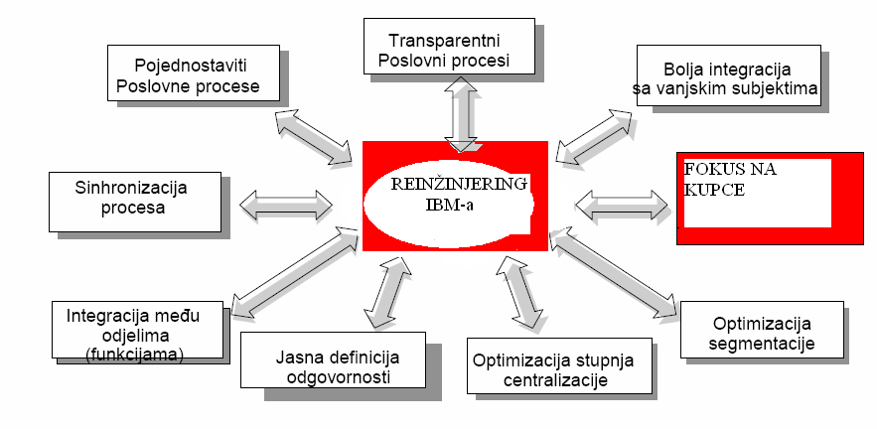

IBM je samo jedan od primjera reorganizacije velikih konglomerata i njihovog prilagođavanja promjenjivoj svjetskoj ekonomiji.IBM je vjerovatno jedan od prvih naučio na svojoj koži kako dobra finansijska kontrola i bilans bez dugova ne garantuju preživljavanje.U današnjem svijetu za preživljavanje potrebno snažno rukovođenje,intenzivno fokusiranje na kupca i njegove potrebe te bolji dizajn procesa i sama implementacija i realizacija svega navedenog

8.ZAKLJUČAK-EPILOG

Napraviti preokret u poslovanju jedne kompanije,i voditi je u periodu krize izuzetno je težak posao.To zahtjeva posebna znanja i posebnu energiju rukovodioca.Pored metoda koje smo ovdje pokušali sistematizirati,i koje moraju primjeniti oni koji vode preduzeće,neophodno je imati stručnjake za pojedine oblasti,u osnovnoj djelatnosti,marketingu i područiju mikroekonomije
Dosadašnja iskustva velikog broja kriznih menadžera koja su navedena u literature,iskustvo na primjeru kompanije u ovom seminarskom radu može relativno brzo izvući I trajno sanirati ako se ataj posao obavi sistematski I ako se koriste metode koje su se već dokazale u praksi.
Metode koje se primjenjuju u kriznim situacijama u poslovanju potrebne su I kad kompanija dobro posluje.Zato je njihovo poznavanje neophodno svakom rukovodiocu,I zato se izučavaju u svim školama i boljim kursevima.Reinžinjering je još uvijek novi poduhvat i svi koji se njime bave su pioniri.Svijet industrijske revolucije popušta pred erom globalne ekonomije,moćnim informacionim tehnologijama i neprestanom promjenom.Diže se zavjesa za doba reinžinjeringa.Oni koji se odazovu njegovim izazovima pisat će nova pravila.Sve što je potrebno je volja za uspjehom i hrabrost da se započne

9.LITERATURA:

1.M.Hammer,J.Champy,Reeingineering the Corporation,Harper business,N.Y,1993

2.Organizacijski preokret,Hasan Muratović,GiK OKO,Sarajevo,1999

3.EBSCO-EKONLIT http:/search.ebscohost.com

4. http://www.cit.org.yu/projekti/reinzenjering_pp.html 21.06.2007

Koristena knjiga M.Hammer,J.Champy,Reeingineering the Corporation,Harper business,N.Y,1993 ² (www.cit.org.yu/projekti/reinzinjering pp htm)
Koristena knjiga M.Hammer,J.Champy,Reeingineering the Corporation,Harper business,N.Y,1993 ² Korištena knjiga Organizacijski preokret,Hasan Muratović,GiK OKO,Sarajevo,1999
Korištena knjiga Organizacijski preokret,Hasan Muratović,GiK OKO,Sarajevo,1999
Koristena knjiga M.Hammer,J.Champy,Reeingineering the Corporation,Harper business,N.Y,1993
http://images.google.ba/imgres?imgurl=http://www.ids-scheer.pl/sixcms/media.php/1042/aris_easy_design.png&imgrefurl=http://www.ids-scheer.pl/poland/products/aris_design_platform/114650&h=110&w=158&sz=4&hl=bs&start=5&tbnid

